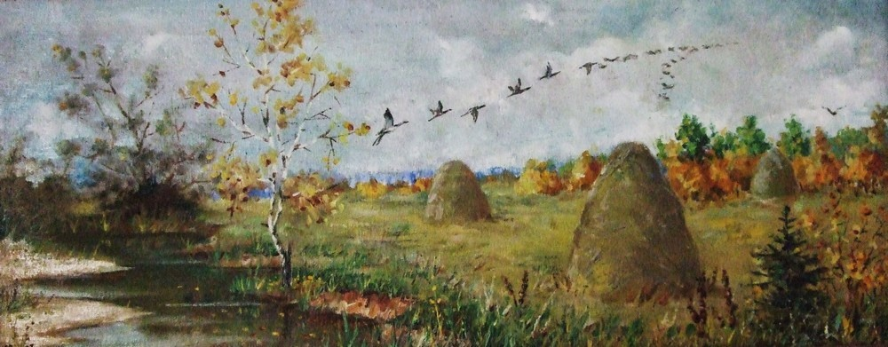

Рекомендации для родителей по лексическим темам
Лексическая тема: «Перелетные птицы».
Перелетные птицы – кто они?
Стоит тщательно подготовиться к рассказу о перелетных птицах. Прежде всего, необходимо найти тематические картинки с изображением не только перелетных птиц, но и зимующих.

Например, к перелетным птицам можно отнести:
- Зяблика
- трясогузку,
- певчего дрозда,
- горихвостку,
- пеночку-теньковку,
- ласточку,
- лесного конька,
- малиновку,
- чибиса,
- жаворонка,
- иволгу
Так ребенок не только пополнит словарный запас новыми названиями птиц, но и образами. Интересно будет детям узнать и причины отлета птиц. Расскажите о том, что птицы, которые живут в поле, на болотахи водоемах, улетают на зимовку, потому что водоемы замерзают, и они не могут пропитаться, ведь лягушек и рыбы им не достать, также и в поле все грызуны прячутся глубоко в норы. Пернатые, что живут в лесу, зимой больше не могут найти насекомых, которые в студеную пору впадают в глубокий сон или умирают.

Расскажите ребенку интересные факты о птицах. Например, о том, что птицы летят в дальние страны на зимовку в виде фигур:
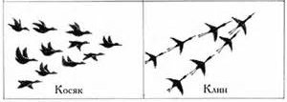

Полет клином или другой фигурой имеет причину. Клин выстраивается по принципу: первыми летят сильные и взрослые, за ними самые младшие и слабые. Рассекая воздух и создавая мощный поток воздуха, лидер группы помогает слабым в полете, также он показывает дорогу.
Иногда в стае несколько лидеров. Они летят первыми по очереди, чтобы окончательно не выбиться из сил и не свернуть с курса. Замыкающие клин, постоянно издают звуки, подбадривая лидеров и подтверждая свое присутствие. Форма же - клин или косяк, зависит не от вида птиц, и клином и косяком летают и утки, и журавли. Она зависит от ветра и воздушных потоков. Если в атмосфере штиль - птицы выстраиваются симметричным клином, если ветер сильный боковой - птицы пристраиваются со стороны, где потоки воздуха от маха к прямым фронтом,

Книги о птицах
Сейчас можно найти много книг со сказками, стихами, загадками о перелетных птицах. Вот небольшой перечень
детских писателей, поэтов, которые писали о птицах:
- Виталий Бианки,
- Дмитрий Кедрин,
- Апполон Майков,
- Борис Пастернак,
- Иван Тургенев,
- Михаил Пришвин
Выучите какое-нибудь стихотворение вместе с ребенком. Это поможет ему не только улучшить память, но и надолго запомнить ваш рассказ.
Почему перелетные птицы возвращаются?
Ответьте более широко на вопрос ребенка, почему после зимовки пернатые возвращаются на родину. Ведь ответ, в самом деле, прост: в теплых странах не хватит места и корма, чтобы свить гнездо и вырастить потомство. Птицы устроены так, что если условия благоприятны для выращивания птенцов, то выводок становится больше. Конкуренция среди видов погубила бы целые кланы птиц. Именно забота о будущих птенцах, толкает хвостатых родителей преодолевать тысячи километров и возвращаться домой.

Лексическая тема: «Перелетные птицы».
- Каких птиц называют перелетными?

2.Назовите 5-7 перелетных птиц.

- Узнай по силуэту

4.Назови ласково.
Птица- птичка (перо, птенец, журавль, крыло,хвост, клюв)
5.Запомни
Гуси, утки и лебеди улетают вереницей Ласточки, грачи, скворцы, ласточки - стаей
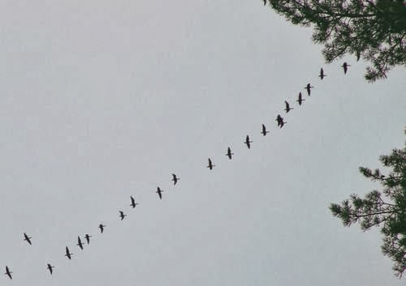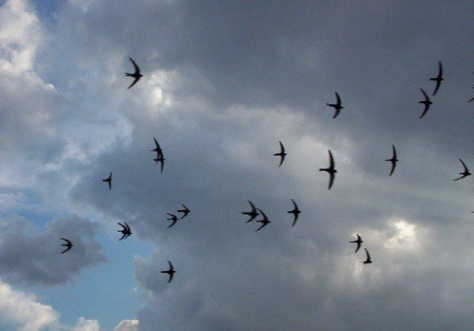
Журавли – клином Кукушки - поодиночке
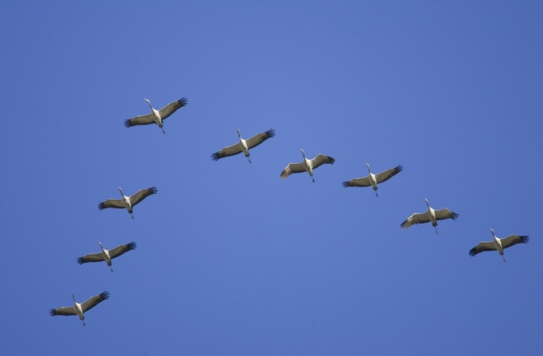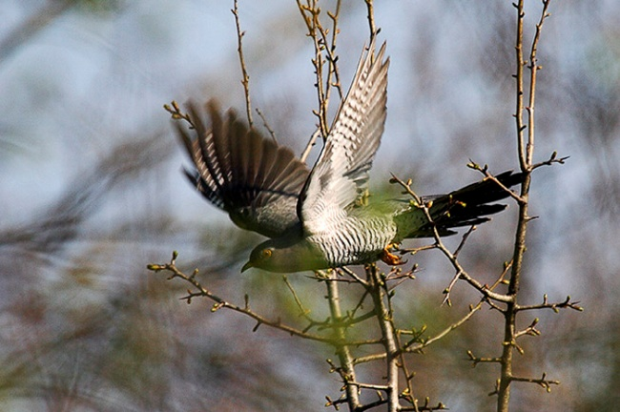

6.Скажи наоборот
Летят высоко - лететь быстро - улетать-
Теплый вечер - вылетать из гнезда - подлетать к озеру-

7.Грач, грач, врач, грач.
Ласточка,ласточка,тачка, ласточка.
Скворец, скворец, скворец, дворец.
Дрозд, хвост, дрозд, дрозд.

8. Сосчитай до пяти
Одна перелетная птица-
Одна улетающая стая-
Один журавлиный клин-
9.Подбери действие
Кто как подает голос?
Утка - гусь - журавль -
10. Подбери парное слово.
Человек - ребенок, птица - ...(птенец)
Человек - нос, птица - … (клюв)
Рыбы – плавники, птицы - …(перья)
Рыба – река, птица -…(крылья)
Курица - курятник, ласточка - …(гнездо)
11.Отгадай загадки
Ты его узнаешь сразу: Прилетает к нам с теплом,
Черноклювый, черноглазый, Путь, проделав длинный,
Он за плугом важно ходит, Лепит домик под окном
Червяков, жуков находит. (Ласточка) Из травы и глины. ( Грач)

Не ворона, не синица – На одной ноге стоит,
Как зовется эта птица? В воду пристально глядит.
Примостилась на суку – Тычет клювом наугад-
Раздалось в лесу «ку-ку». ( Кукушка) Ищет в речке лягушат. (Цапля)

12.Чтение, ответы на вопросы, пересказ.
Улетают журавли.
В золотые осенние дни собрались к отлету журавли. Готовясь в далекий путь, покружились они
над рекой, над родным болотом. Собравшись в стройные косяки, потянулись в дальние теплые страны.
Через леса, через поля, через шумные города высоко в небе летели журавли.
До свидания, до свидания, журавли! До радостной встречи весной!
Вопросы:
И. Соколов - Микитов
1.Когда и куда улетают журавли?
2.Когда журавли прилетают обратно?
3.Где летят журавли?

Используемые материалы:
- Развитие речи и познавательных способностей дошкольников 6-7 лет. Карпова С.В., Мамаева В.В.
- Научите меня говорить правильно! О.И Крупенчук.
- http://www.rastut-goda.ru/questions-of-pedagogy/6946-pereletnye-ptitsy-kak-interesno-rasskazat-detjam-o-ptitsah.html

